Особенности развития мальчика

1. Может делать только одно дело в данное время. Надо дождаться, когда он закончит или обратить внимание на вас, а потом говорить. Иначе он вас не услышит, у него отключен слуховой канал восприятия.
2. Если он занят, то эмоций не проявляет, т.к. сосредоточен на определенном деле. Когда он отвлечется, то появляются эмоции.
3. Восприятие пространственное. (Машина не одна, а с другими едет по дороге)
4. Информацию воспринимает сверху вниз, столбиком. Хорошо запомнит материал в схемах.
5. Любит рассуждать на общие, глобальные темы. Любит поспорить. (В споре рождается истина).
6. Надо научить выражать свои чувства, проговаривать их. Он тоже может поплакать, может побыть слабым ведь он ребенок. Если это запрещать, то появится агрессия, тревожность, соматические нарушения.
7. При объяснении использовать примеры на доказательной основе. Не только рассказывайте, как делать, но и показывайте.
8. Любит исследовать все, получать знания опытным путем. Давайте задания с моментом поиска решения, сообразительности.
9. При утомлении страдает речевое и логическое мышление
10. Меньший объем кратковременной памяти. Если вы его о чем - то просите, то делать это надо четко и кратко без сравнений, эмоций и высказываний.
11. Важно ни сколько он выучил, узнал, а что. Не количество, а качество.
12. Авторитарный стиль общения с отцом может способствовать его феминности. Сын тоже мужчина, хотя и маленький, не подавляйте его.
13. Хорошо работает в парах.
14. Направляйте его энергию в нужное русло, а не подавляйте ее. Помогут занятия спортом.
15. Ругая мальчика, изложите кратко и точно, чем вы недовольны, так как он не может долго удерживать эмоциональное напряжение. Его мозг как бы отключил слуховой канал, и ребенок перестанет вас слушать и слышать.
16. Не сравнивайте мальчика с девочкой. Они разные даже по биологическому возрасту. Девочки старше мальчиков на год.
17. У мальчика свой путь взросления. Они ориентированы на усвоение информации.
18. Мальчиков реже берут на руки, чаще ругают. Речь взрослых к мальчикам содержит прямые указания: «Отойди, принеси, перестань». Говорите ему: «Мне нравится, ты любишь».
19. Женщина, воспитывающая мальчика, не понимает его потому, что у нее нет опыта. Она не была мальчиком. Если мама воспитывает мальчика одна, то в жизни мальчика должен быть мужчина: дед, дядя, друг мамы, тренер.
20. Сын воспитывается на примере отца или другого мужчины.
21. Мальчику важно «ЧТО» оценивают в их деятельности: умение, силу, ловкость и т.д

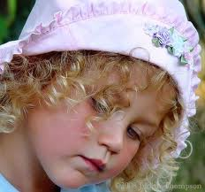
Особенности развития девочки

1. Может делать несколько не связанных друг с другом дел в данное время.
2. Эмоции могут функционировать одновременно с большим количеством других функций мозга
3. Подмечает детали. (Машина розового цвета, у нее собачка на заднем стекле качается. Прикольно.)
4. Информацию воспринимает по горизонтали. (Длинные строки, текст по ширине) Хорошо развито боковое зрение. Трудно даются мужские науки: математика, физика.
5. Конкретность мышления.
6. Склонность к шаблону, исполнительности. (Как показали, так и сделает)
7. Анализирует на эмоционально – чувственной основе. Развиты такие качества как интуиция, предусмотрительность.
8. Учебный материал усваивает через примеры, воздействующие на эмоциональную сферу. Наглядные материалы должны быть красочными.
9. При утомлении страдает эмоциональное самочувствие, образное мышление и пространственные отношения. (Мне плохо – нет настроения, ничего не хочется)
10. Большой объем кратковременной памяти. Ниже скорость концентрации внимания в критических ситуациях (часто теряется), но высокие показатели избирательности и объема внимания.
11. Количественный подход к изучению учебного материала. Долго излагает материал, старается выучить и воспроизвести как можно больше.
12. Авторитарный стиль общения с родителями (особенно отцом) может способствовать развитию мускулиных качеств: выносливости, упорности, т.е. мужскими чертами характера.
13. Имеет пристрастие к монологу и повествованию. (Вот почему девочки любят поучать)
14. Ведение мысли от частного к общему (метод индукции.)
15. Важно кто и как оценивает их деятельность. ( А что он сказал, как посмотрел, кто обратил на это внимание).
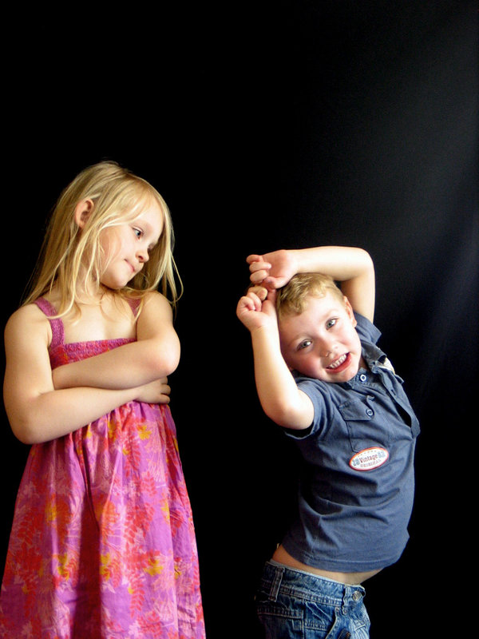
16. Не сравнивайте мальчика с девочкой. Они разные даже по биологическому возрасту. Девочки старше мальчиков на год.
17. Способны работать в коллективе, обсуждение проблем эффективно для выяснения истины.
18. Женщина, воспитывающая девочку, больше понимает ее потому, что есть опыт детства. Мужчине труднее.
19. Девочку чаще берут на руки чем мальчика. Ей говорят: «Ты моя крошка. Я тебя люблю. Ты моя принцесса, красавица»
20. Ей позволительно быть слабой, что ведет к манипулированию родителями. Необходимо учить разрешению конфликтов договариваясь, используя природную гибкость.

Мальчики и девочки – два разных мира

